федеральное государственное автономное образовательное учреждение высшего образования

**«НАЦИОНАЛЬНЫЙ ИССЛЕДОВАТЕЛЬСКИЙ УНИВЕРСИТЕТ ИТМО»**

**ОТЧЕТ**

по учебно-исследовательской работе №2  
«Передача кодированных данных по каналу связи»

по дисциплине «**Телекоммуникационные системы**»

Автор: Кулаков Н. В.

Факультет: ПИиКТ

Группа: P33312

Преподаватель: Алиев Т. И.



Санкт-Петербург 2022

**1. Краткая постановка задачи.**

Исследовать влияние свойств канала связи на качество передачи сигналов при различных методах физического и логического кодирования, используемых в цифровых сетях передачи данных с помощью программы Network Fourier 2:

* Выполнить исследование качества передачи физических сигналов по каналу связи в зависимости от уровня шумов в канале, степени рассинхронизации передатчика и приемника и уровня граничного напряжения, в пределах которого невозможно распознать сигнал;
* Рассчитать средние значений уровня шума, рассинхронизации и граничного напряжения, а также требуемую полосу пропускания реального канала связи.
* Сравнить рассматриваемые методы кодирования;
* Выбрать и обосновать наилучший метод для передачи исходного сообщения по реальному каналу связи с учетом затухания, шумов в канале и рассинхронизации.

**2. Исходное сообщение и его представление в шестнадцатеричном и двоичном виде.**

|  |  |
| --- | --- |
| Исходное сообщение | Кула |
| В шестнадцатеричной форме | CA F3 EB E0 |
| В двоичной форме | 11001010 11110011 11101011 11100000 |

**3. Скриншоты результатов моделирования.**

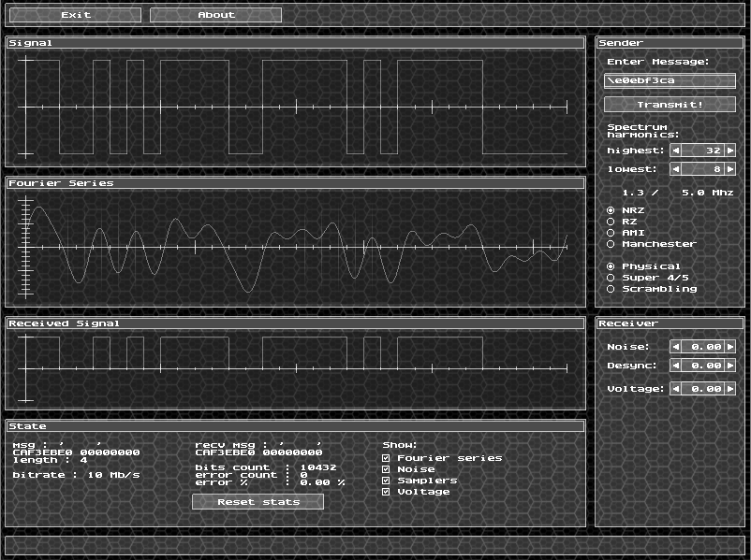Рис. 1

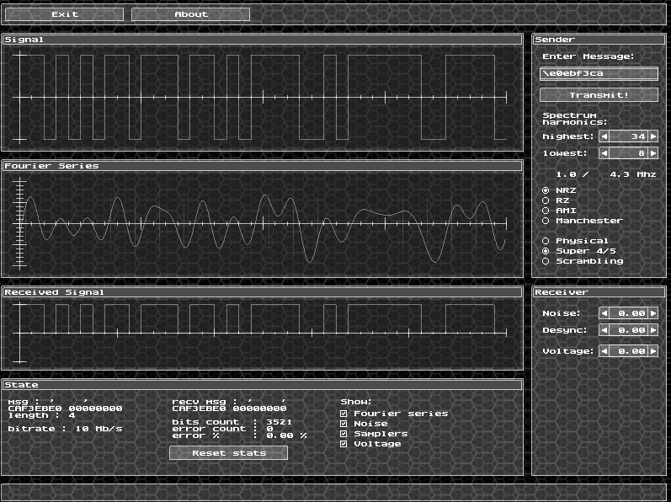Рис. 2

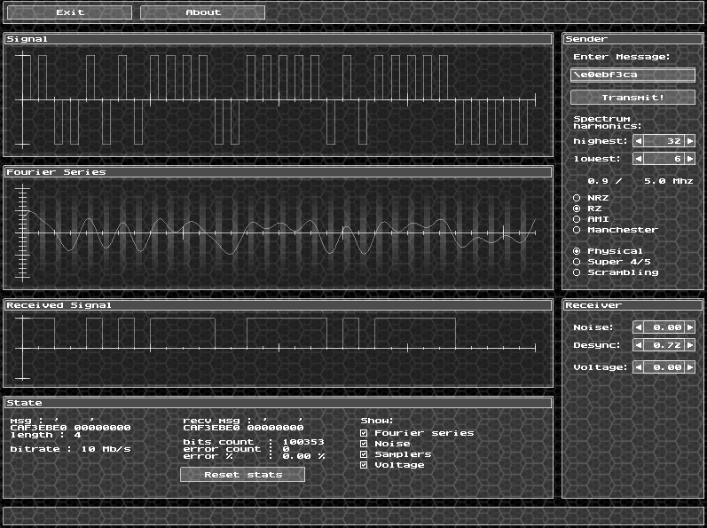Рис 3

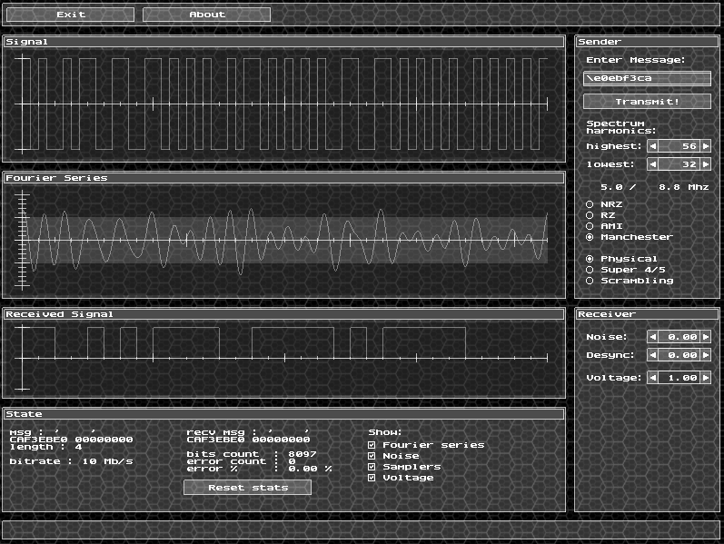Рис 4

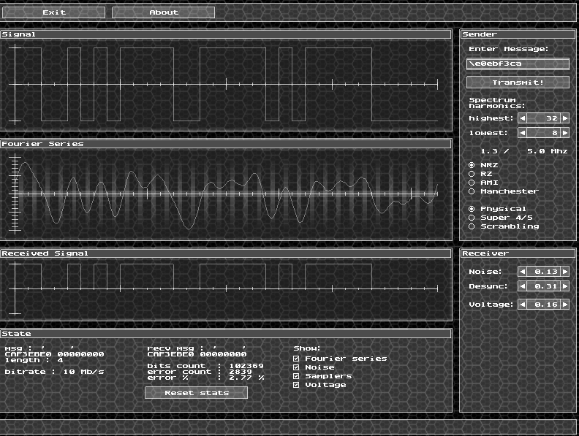Рис 5

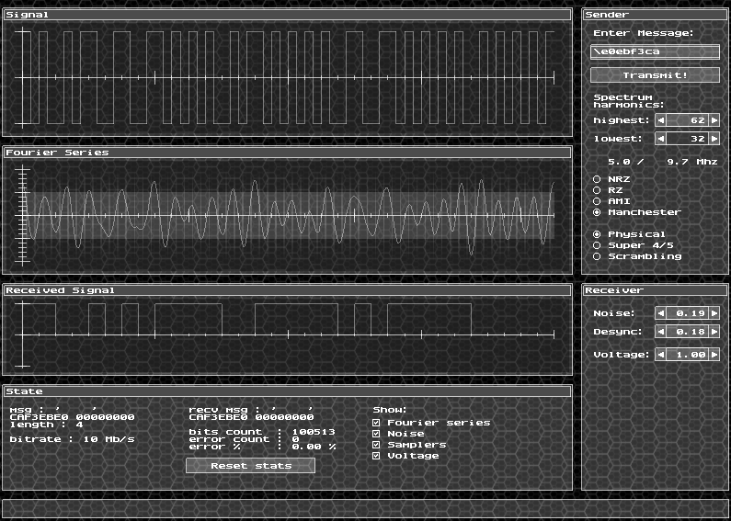Рис 6

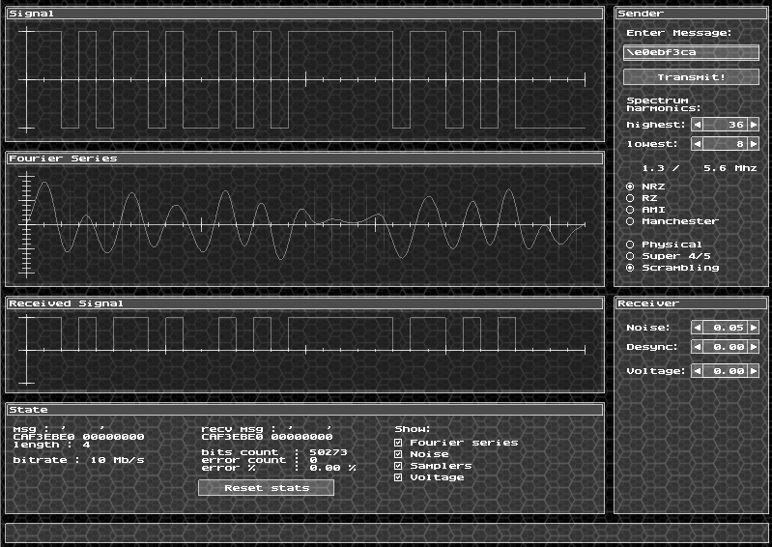Рис 7

**4. Разультаты исследований.**

|  |  |  |  |  |  |  |  |
| --- | --- | --- | --- | --- | --- | --- | --- |
| Шестнадцатеричный код сообщения:  \E0EBF3CA | | | Метод кодирования | | | | |
| NRZ | RZ | M-II | 4B/5B | Scramb |
| Полоса пропускания идеального сигнала связи | Номера гармоник | min | 8 | 6 | 32 | 8 | 8 |
| max | 32 | 32 | 56 | 34 | 36 |
| Частоты, МГц | min | 1.3 | 0.9 | 5.0 | 1.0 | 1.3 |
| max | 5.0 | 5.0 | 8.8 | 4.3 | 5.6 |
| Минимальная полоса пропускания идеального канала связи | | | 3.7 | 4.1 | 3.8 | 3.3 | 4.3 |
| Уровень шума | | max | 0.13 | 0.08 | 0.19 | 0.08 | 0.05 |
| Уровень рассинхронизации | | max | 0.31 | 0.72 | 0.18 | 0.18 | 0.30 |
| Уровень граничного напряж. | | max | 0.16 | 0.10 | 1.00 | 0.10 | 0.07 |
| Процент ошибок при max уровнях и минимальной полосе пропускания КС | | | 2.77 | 4.60 | 0.05 | 4.55 | 7.02 |
| Уровень шума | | ср. | 0.11 | | | | |
| Уровень рассинхронизации | | ср. | 0.34 | | | | |
| Уровень граничного напряж. | | ср. | 0.29 | | | | |
| Полоса пропускания реального канала связи | Гармоники | min | 2 | 2 | 32 | 2 | 4 |
| max | 32 | 40 | 62 | 40 | 36 |
| Частоты, МГц | min | 0.3 | 0.3 | 5.0 | 0.3 | 0.6 |
| max | 5.0 | 6.3 | 9.7 | 5.0 | 5.6 |
| Требуемая полоса пропускания реального канала связи | | | 4.7 | 6.0 | 4.7 | 4.7 | 5.0 |

**5. Вывод.**

1) В моем варианте присутствует небольшая постоянная составляющая, что видно на Рис.1 из-за небольших последовательностей из единиц или нулей. В результате избыточного кодирования уменьшается кол-во последовательностей из единиц, именно поэтому постоянная составляющая становится чуть меньше, что отражается в уменьшении спектра сигнала. Обратная ситуация со скрамблированием: в результате него наоборот образуется больше последовательностей и постоянная становится еще больше, что приводит к увеличению спектра. Данные результаты были получены еще в УИР 1.

Также хотелось бы отметить, что, из-за присутствия постоянной в методе NRZ, уровень сигнала, соответствующий единице, расположен невысоко, что приводит к более сильному влиянию уровня шумов, граничного напряжения на возможность достоверного распознавания сигнала (это можно увидеть в результатах исследований по сравнению с M-II).

2) Касательно RZ: для корректной модуляции сигнала должна присутствовать гармоника частоты C/4. Именно поэтому ширина спектра больше, чем у методов NRZ, M-II, а кроме того, так как она жестко ограничена для всех методов по Этапу 2, то присутствие шумов и уровня граничного напряжения сильно мешает возможности корректного распознавания сигнала из-за его искажения. Плюс данного метода в том, что он выдает гораздо меньше ошибок при наличии сильной (=0.72) рассинхронизации приемника и передатчика по сравнению с остальными методами.

3) У манчестерского метода отсутствует постоянная составляющая, именно поэтому он выдает достоверные результаты при демодуляции при наличии высокого уровня граничного напряжения. Его недостатком является необходимость в гармониках высоких частот (также из УИР 1), однако частота минимальной гармоники (у которой самая маленькая частота) в 2 раза ниже основной, именно поэтому спектр данного метода приблизительно равен спектру остальных методов. Также недостатком является низкий максимально допустимый уровень рассинхронизации по сравнению с RZ.

4) Подводя итоги результатов исследований, на основании полученных данных победил манчестерский метод, так как у него сравнительно низкий спектр сигнала, отсутствует постоянная, что способствует хорошим результатам при наличии граничного напряжения. Кроме того, этот метод обладает самой низкими суммарными требованиями к полосе пропускания (шум = 0.19, рассинхронизация = 0.18, граничное напряжение = 1.00, полоса пропускания = 4.7 МГц) по сравнению с остальными методами, а также его спектр расположен в более высоких частотах и не так сильно «разбросан» (так у остальных методов $\frac{f_{в}}{f_{н}}$ гораздо выше).